2016~2017学年度第二学期期末联考试题
高二化学
3. 可能用到的相对原子质量：H—1 C—12 O—16 Al—27 S—32 Pb—207

第Ⅰ卷 （选择题，共48分）
本卷包括21个小题，其中有10道题为选做题，即每位考生只要求答16道题，将选做题答案直接填写在答题卡12、13、14、15、16处，注意将选做物质结构的A或有机化学的B涂黑。每小题3分，共计48分，每小题只有一个选项符合题意。
1．化学与生活、社会密切相关，下列说法正确的是
A．油脂、纤维素和蛋白质均能发生水解，且最终水解产物均不相同
B．酒精浓度过高或过低都不利于杀菌消毒，医用酒精中乙醇的质量分数为75%
C．鸡蛋清和淀粉溶液都属于胶体，遇到硫酸铜溶液可以发生胶体聚沉
D．纤维素可以加强肠胃蠕动，有助于消化，因此纤维素是人体的营养物质
2．苯甲酸分子中苯环上的一个氢原子被—C₄H₉ 取代形成的有机物共有
A．15种 B．12种 C．9种 D．6种
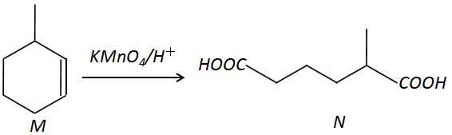
3．已知 ，下列说法错误的是

A．M的分子式为C₇H₁₂
B．N中所有的碳原子不可能在同一平面
C．M可以发生取代反应和加成反应
D．比N少一个碳原子且为N的同系物的同分异构体有22种
4．下列有关说法正确的是
A．升温时水的电离程度会增大，某温度下，pH═7的纯水中OH－浓度可能为10^{－6} mol/L
B．室温下，对于0.10 mol/L的醋酸，用NaOH溶液完全中和后，溶液不显中性
C．HSO₄－ 既能电离又能水解，且能与强碱溶液反应
D．CH₃COOH溶液加水稀释后，溶液中c(CH₃COOH)/c(OH－)的值增大
5．在一定体积的密闭容器中放入2.5 L气体P和3.5 L气体W，在一定条件下发生反应：
3P(g)+4W(g)4R(g)+nY(g)反应完全后，容器温度不变，混合气体的压强
是原来的92.5%，则化学方程式中的n值是
A．3 B．2 C．5 D．4
6．图Ⅰ的目的是精炼铜，图Ⅱ的目的是保护钢闸门。下列说法正确的是
A
a
b

钢闸门
海水
a
b
X
CuSO₄ 溶液
图Ⅰ
图Ⅱ

A．图Ⅰ中b为纯铜，电解过程中质量减轻，发生的反应为：Cu^{2＋}＋2e－═Cu
B．图Ⅰ中SO₄^{2－}向a极移动，但不放电
C．图Ⅱ中如果a、b间用导线连接时，钢闸门作阴极
D．图Ⅱ中如果a、b间连接直流电源利用外加电流的阴极保护法时，则X用锌就可以了
- 已知某温度下，MnCO₃、MnS的溶度积分别为2.0×10 ⁻¹¹、5.0×10 ⁻¹⁴。下列推断不正确的是
A．该温度下所有含MnCO₃的溶液中都有c(Mn^{2＋})═c(CO₃^{2－})和c(Mn^{2＋})·c(CO₃^{2－})═2.0×10^{－11}
B．向含MnCO₃、MnS固体的溶液中加入MnCl₂固体，CO₃^{2－}和S^{2－}浓度均下降
C．碳酸锰转化成硫化锰的平衡常数K═400
D．在含相同浓度的CO₃^{2－}、S^{2－}的溶液中滴加二氯化锰溶液，先产生沉淀是MnS
- 某同学用稀NaOH溶液作SO₂的尾气吸收液，实验完毕测得吸收液的pH约为10（已知：
相同温度下饱和Na₂SO₃溶液的pH约为9.5），则下列说法正确的是
A．该溶液中：c(OH－)＞c(Na⁺)＞c(SO₃^{2－})＞c(HSO₃－)＞c(H⁺)
B．该溶液中：c(Na⁺)+c(H⁺)═c(OH－)+2c(SO₃^{2－})
C．该溶液的溶质为Na₂SO₃和NaHSO₃
D．该溶液pH约为10的原因是NaOH过量
9．下列叙述正确的是
A．浓硫酸在酯化反应中只起催化剂作用
B．甲烷、苯、乙醇、乙酸和乙酸乙酯在一定条件下都能发生取代反应
C．利用乙酸乙酯和乙醇的密度不同，可用分液的方法分离
D．烯烃能被酸性高锰酸钾溶液氧化，而苯的同系物不能
10．下列叙述正确的是
A．1 mol CH₄与4 mol Cl₂在光照下反应可生成1 mol CCl₄
B．28g乙烯所含共用电子对数目为4N_{A}
C．现有乙烯、丙烯的混合气体共14g，其原子数为3N_{A}
D．1 mol乙烷和丙烷的混合物，完全燃烧生成3 mol H₂O
11．某化学课外活动小组拟用铅蓄电池为直流电源，进行电絮凝净水的实验探究，设计的实 验装置如下图所示，下列叙述正确的是
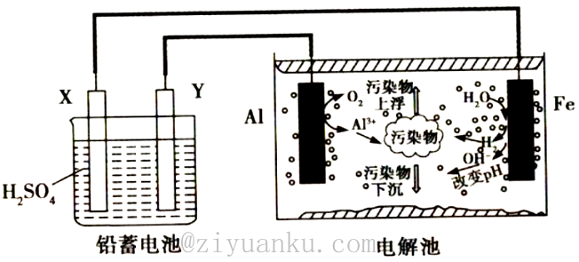
A．原电池中X极质量减轻，Y极质量增加
B．电解池总反应为2Al＋6H₂O 2Al(OH)₃＋3H₂↑
C．若铅蓄电池每消耗69 g Pb，理论上阳极上消耗6 g Al
D．电解池中Al为阳极，Fe为阴极
以下10个小题为选做题，内容为物质结构和有机化学，其中A部分为物质结构，B部分为有机化学。考生可以根据自己的学习情况，只选择有机化学题或者物质结构题作答。
A【物质结构】
12．X、Y两元素可形成X₂Y₃型化合物，则X、Y原子基态时外围的电子排布不可能是
A．X：3s²3p¹ Y：3s²3p⁴ B．X：3d⁵4s¹ Y：2s²2p⁴
C．X：3s² Y：2s²2p³ D．X：2s²2p³ Y：2s²2p⁴
13．下列各种叙述中正确的是
A．在CH₂＝CH₂分子中，存在4个σ键和一个π键
B．N、O、F电负性大小：F>O>N；第一电离能大小：F>O>N
C．酸性强弱：H₂SO₄>H₂SO₃>H₂SeO₃；岩浆晶出的先后顺序：SiO₂、MgSiO₃、CaSiO₃
D．根据较强酸可以制取较弱酸的规律，推出CO₂通入NaClO溶液中能生成HClO
14．下列物质的分子中，键角最小的是
A．NH₃ B．SO₃ C．H₂O D．CCl₄
15．以下说法与分子间作用力或氢键无关的
A．按H₂、N₂、O₂、Cl₂的顺序，单质的熔沸点相应升高
B．按F、Cl、Br、I的顺序，卤族元素的气态氢化物稳定性逐渐减弱
C．冰的密度低于液态水的密度，冰会浮在水面上
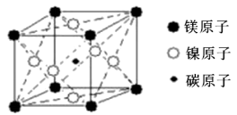
D．按CH₄、NH₃、H₂O，熔沸点相应升高
16．只含镁、镍和碳三种元素的新型超导晶体的一个
晶胞如图所示，则该晶体的化学式为
- MgCNi₃ B．MgC₂Ni
C．MgCNi₂ D．Mg₂CNi₃
B【有机化学】
12．分子式为C₁₂H₂₄O₂有机物A，能在酸性条件下水解生成有机物C和D，且C在一定条件
下可转化成D，则A的可能结构有
A．4种 B．16种 C．7种 D．49种
13．药物阿司匹林可由水杨酸制得，它们的结构如图所示。有关说法正确的是
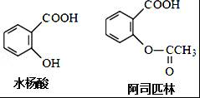
A．在核磁共振氢谱中水杨酸与阿司匹林应该分别
为6个吸收峰与8个吸收峰
B．阿司匹林的分子式为C₉H₁₀O₄
C．水杨酸可以发生取代反应、加成反应、氧化反
应和水解反应
D．1 mol阿司匹林最多可消耗3 mol NaOH或1 mol NaHCO₃
14．下列关于有机化合物的认识正确的是
①在铁粉存在下，苯与液溴的反应属于取代反应
②氯乙烷与NaOH水溶液共热可生成乙烯
③甲烷和氯气反应生成一氯甲烷与苯和硝酸反应生成硝基苯的反应类型相同
④苯不能使溴的四氯化碳溶液褪色，说明苯分子中没有与乙烯分子中类似的碳碳双键
⑤用酸性高锰酸钾溶液可区分己烷和3-己烯
⑥用水可区分苯和溴苯
A．①②④⑤⑥ B．①②③④⑤ C．①③④⑤⑥ D．②③④⑤⑥
15．某芳香化合物分子式为C₉H₁₀O₃，与FeCl₃溶液会呈现特征颜色，能发生银镜反应，还能
与钠反应产生氢气。该化合物可能的结构简式是
A．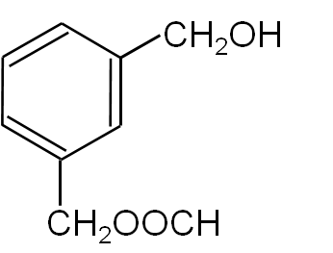 B．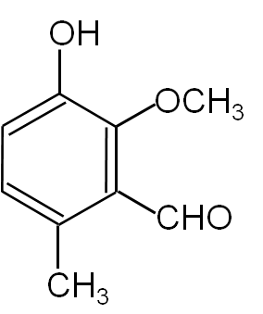 C．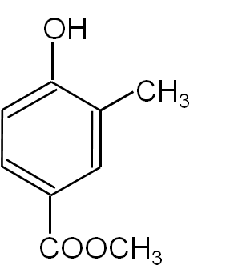 D．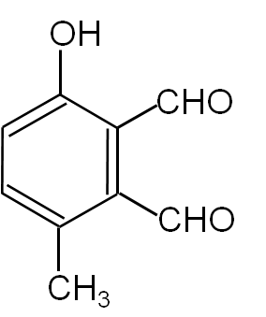
- 近年来，以煤为原料制备一些化工产品的前景又被看好。下图是以烃A为原料生产人造
羊毛的合成路线。下列说法错误的是
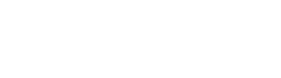
A．A生成D的反应属于取代反应 B．A生成C的反应属于加成反应
C．合成人造羊毛的反应属于加聚反应 D．烃A的结构简式为CH≡CH

第Ⅱ卷 （非选择题，共52分）
17．（12分）（1）将氧化铁还原为铁的技术在人类文明的进步中占有十分重要的地位。炼铁高炉中发生的关键反应如下：
C(s)＋O₂(g)═ CO₂(g) △H═－393.5 kJ/mol
CO₂(g)＋C(s)═ 2CO(g) △H═＋172.46 kJ/mol
Fe₂O₃＋CO→Fe＋CO₂
若已知：4Fe(s)＋3O₂(g)═ 2Fe₂O₃(s) △H═－648.42 kJ/mol
根据上面三个热化学方程式，回答下列问题：
①高炉内Fe₂O₃被CO还原为Fe的热化学方程式为 。
②炼制含铁96%的生铁时，实际生产中所需焦炭远高于理论用量，其原因是 。
（2）在10 L容器中，加入2 mol的SO₂(g)和2 mol的NO₂(g)，保持温度恒定发生反应：
SO₂(g)＋NO₂(g)SO₃(g)＋NO(g)。当达到平衡状态时，测得容器中SO₂(g)的转化率为50%。若该温度下向该容器中再继续加入1mol的SO₂(g)，则：
①化学平衡将 （填“向正反应方向”或“向逆反应方向”或“不”）移动；
②当达到新的平衡状态时，容器中SO₂(g)的浓度是 mol/L；
③最后，SO₂的转化率由50%变为 %，NO₂的转化率变为 %。

18．（14分）研究人员研制利用低品位软锰矿浆(主要成分是MnO₂)吸收硫酸厂的尾气SO₂，制备硫酸锰的生产流程如下：
MnSO₄·H₂O
软锰矿浆→ 浸出 →浸出液→ 氧化 → 调节pH静置 → 过滤 → 吸附 → 静置、过滤 → 滤渣
SO₂
↓
MnO₂粉
↓
熟石灰粉
↓
阳离子吸附剂
↓
滤渣
↓
↓
↓
滤液

已知：浸出液的pH＜2，其中的金属离子主要是
Mn^{2＋}，还含有少量的Fe^{2＋}、Al^{3＋}、Ca^{2＋}、Pb^{2＋}等
吸附率
Pb²⁺
Ca²⁺
Fe²⁺
Fe³⁺
Al³⁺
吸附时间/h
0 2 4 6 8
1.00
0.75
0.50
0.25
其他金属离子。PbO₂的氧化性大于MnO₂。有关
阳离子吸附剂吸附金属离子的效果见右图：
常温下有关金属离子的半径、形成氢氧化物沉淀
时的pH见下表（当溶液中存在的离子浓度小于
等于1.0×10^{－5}mol/L时认为该离子沉淀完全）。
离子 | 离子半径(pm) | 开始沉淀时的pH | 完全沉淀时的pH
Fe^{2＋} | 74 | 7.6 | 9.7
Fe^{3＋} | 64 | 2.7 | 3.7
Al^{3＋} | 50 | 3.8 | 4.7
Mn^{2＋} | 80 | 8.3 | 9.8
Pb^{2＋} | 121 | 8.0 | 8.8
Ca^{2＋} | 99 | － | －
（1）浸出过程中生成Mn²⁺的化学方程式为 。
（2）向浸出液加入MnO₂的主要作用是 其离子方程式为 。
（3）在氧化后的液体中加入熟石灰粉用于调节pH，pH应调节至 范围（用不等式表示），由表中数据计算，调节pH前的c(Fe^{3＋})═ 。
（4）阳离子吸附剂可用于除去杂质金属离子。请依据图、表信息回答，决定阳离子吸附剂吸附效果的因素有 等（任写两点）。
（5）电解MnSO₄ 、ZnSO₄和H₂SO₄的混合溶液可制备MnO₂和Zn，写出阴极的电极反应方程式 。
19．（12分）甲烷与氯气取代反应的实验是高中化学中的一个重要实验。某兴趣小组对该实验进行了改进。回答下列问题：
（1）氯气的制备
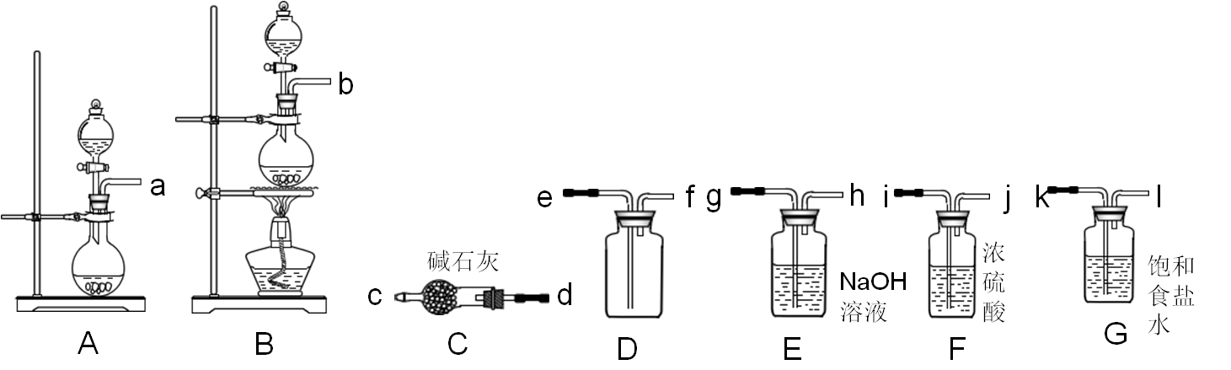
碱石灰
饱和
食盐
水
浓
硫
酸
NaOH
溶液
①氯气的发生装置若选择上图中的B装置，则该反应的化学方程式为 ；
②欲收集一瓶纯净的氯气，选择上图中的装置，其连接顺序：
发生装置→ （按气流方向，用小写字母以箭头连接表示）。
（2）甲烷与氯气的反应将甲烷和上述收集到的氯气按体积比1:3充入注射器并固定活塞，关闭夹子K，按下图装置（夹持仪器省略）进行实验。
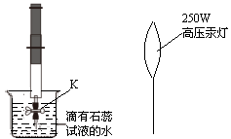

操作步骤 | 实验现象 | 解释原因
打开高压汞灯，  光照2 min | ①注射器内 ，  筒内壁附有少量无色液滴。 | ②甲烷与氯气生成二氯甲烷的化学方程式为
关闭高压汞灯，  待装置恢复至  室温，打开K | 液体倒吸进入注射器内，且溶液呈红色。 | ③ ，  。

20题包括2个小题，内容为物质结构和有机化学，请考生根据自己的学习情况，任选一题做答，并将答案填写在答题卡上20题处。

20．A【物质结构】（14分）
纯铜在工业上主要用来制造导线、电器元件等，铜能形成多种＋1和＋2价态的化合物且其化合物常带有颜色。
（1）写出基态Cu＋的核外电子排布式 ；
（2）Cu元素与H元素可形成一种红色化合物，其晶体结构单元如下左图所示。则该化合物的化学式为 。
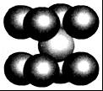
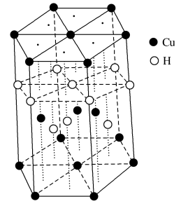
（3）向硫酸铜溶液中滴加氨水会生成蓝色沉淀，在滴加氨水至沉淀刚好全部溶解时可得到蓝色溶液，继续向其中加入极性较小的乙醇可以生成深蓝色的[Cu(NH₃)₄]SO₄·H₂O沉淀。
①该沉淀中S原子的杂化类型为 ；
②写出一种与NH₃分子互为等电子体的阳离子的化学式 。
（4）NH₃的沸点高于PH₃，原因是
（5）CuO的熔点比CuCl的熔点 (填“高”或“低”)，其原因是 。
（6）已知金属元素E原子序数小于Cu，且与Cu为相邻族中原子序数最小的元素，E单质的晶胞如上右图所示，则晶体中E原子的配位数为 ，一个E的晶胞质量为 。（用N_{A}表示阿伏伽德罗常数）

20．B【有机化学】（14分）
中学化学常见有机物A（C₆H₆O）能合成紫外线吸收剂BAD和某药物中间体F，合成路线为：
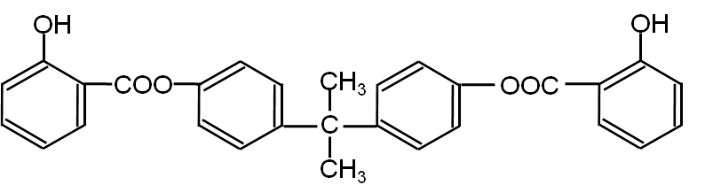
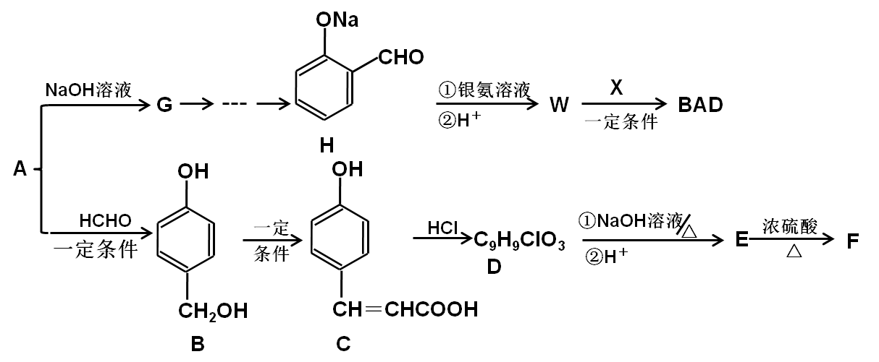
一

已知：BAD的结构简式为：

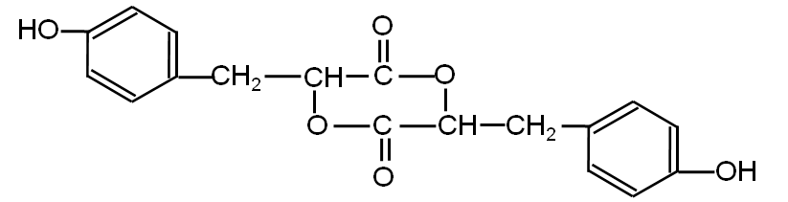
F的结构简式为：

（1）W的名称是 ，D中含氧官能团的名称是 。
（2）E→F的反应类型为 。
（3）X的结构简式为 。
（4）H与银氨溶液反应的方程式为 。
（5）下列关于E的说法正确的是 （填字母）。
a．在核磁共振氢谱中有5组吸收峰
b．可以用酸性高锰酸钾溶液鉴别C和E
c．可以发生加成反应、缩聚反应、氧化反应和消去反应
d．1 mol E与NaOH溶液反应，最多消耗3 mol NaOH
（6）C通过发生缩聚反应可以生成多种高分子化合物，写出一种C在一定条件下发生缩聚反应的化学方程式： 。
（7）W的同分异构体有多种，其中遇FeCl₃溶液发生显色反应且能发生银镜反应的同分异构体有 种。
天门、仙桃、潜江2017年春季学期期末联考
高二化学参考答案

题号 | 1 | 2 | 3 | 4 | 5 | 6 | 7 | 8
答案 | A | B | D | B | B | C | A | D
题号 | 9 | 10 | 11 | 12 | 13 | 14 | 15 | 16
答案 | B | C | D | C | D | C | B | A

17．（每空2分，共12分）
（1）①Fe₂O₃（s）＋3CO（g）＝2Fe（s）＋3CO₂（g） △H＝－524.73 kJ·mol^{－1}；
②焦炭没有被充分利用
（2）①向正反应方向
②0.18
③40； 60

18．（每空2分，共14分）
（1）SO₂＋MnO₂＝MnSO₄
（2）将Fe^{2＋}氧化成Fe^{3＋}以便于调节pH除去
2Fe^{2＋}＋MnO₂＋4H＋＝2Fe^{3＋}＋Mn^{2＋}＋2H₂O ；
（3）4.7≤ pH < 8.3； 0.01 mol/L
（4）吸附时间、金属离子半径、金属离子电荷（任写两点）
（5）Zn²⁺＋2e⁻＝Zn

19．（每空2分，共12分）
（1）① MnO₂ ＋ 4HCl（浓） MnCl₂ ＋Cl₂↑ ＋2H₂O
②k→l→i→j→e→f→g （或在后面加上→h也给分）
（2）① 黄绿色逐渐褪去
② CH₄ ＋ 2Cl₂ CH₂Cl₂ ＋2HCl （此处可以分步书写化学方程式）
③ 反应有HCl生成且极易溶于水； HCl溶于水呈酸性

20．【结构化学】（14分）
（1）[Ar]3d¹⁰ （或1s²2s²2p⁶3s²3p⁶3d¹⁰ ）（1分）
（2）CuH （1分）
（3）①sp³（1分） ②H₃O⁺（1分）
（4）NH₃分子间能够形成氢键（2分）
（5）高（2分）
CuO的阴阳离子均半径小于CuCl的阴阳离子半径，CuO阴阳离子所带电荷均大于
CuCl阴阳离子所带电荷，CuO中晶格能大（2分）
（6）8（2分） （2分）

20．【有机化学】（14分）
（1）邻羟基苯甲酸（1分） 羧基、羟基（2分）
（2）取代（或酯化）反应（1分）
（3）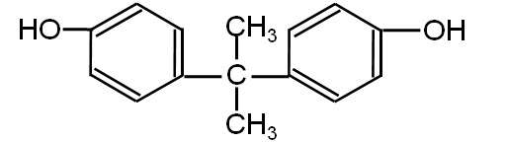（2分）
（4）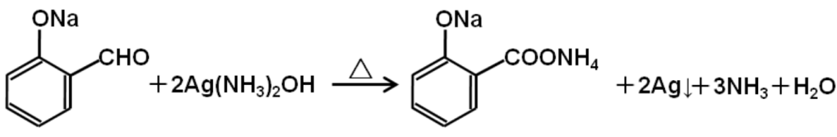（2分）
（5）c（2分）
（6）（2分）
（7）9（2分）

